Dryad Global: Rủi ro gia tăng trên các mặt trận vật lý, mạng và địa–chính trị
Security
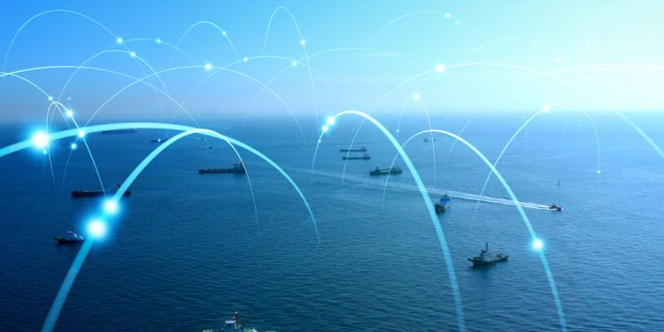
Bản tin tình báo hàng hải hằng tuần mới nhất của Dryad Global cho thấy bức tranh rủi ro trên biển đang thay đổi nhanh chóng, cả ở các khu vực truyền thống lẫn các mặt trận mới nổi.
Từ hoạt động phá hoại ở Biển Đen đến các mối đe dọa qua không gian mạng và tình trạng cướp biển dai dẳng, thông điệp dành cho các chủ tàu, người thuê tàu và các nhà bảo hiểm rất rõ ràng: các quyết định vận hành hiện nay phải dựa trên một cái nhìn tổng hợp về rủi ro vật lý, địa–chính trị và mạng, theo Dryad Global.
Chiến dịch nổi bật: Leo thang tấn công vào “đội tàu bóng tối” của Nga
Điểm nhấn trong tuần là chiến dịch tấn công ngày càng tăng nhằm vào “đội tàu bóng tối” của Nga.
Các phương tiện mặt nước không người lái Sea Baby của Ukraine đã tấn công hai tàu chở dầu KAIROS và VIRAT ở gần Eo biển Thổ Nhĩ Kỳ khi chúng đi vào Novorossiysk. Một tàu bốc cháy và mất điện; tàu còn lại bị hư hại gần buồng máy nhưng vẫn nổi. Song song với đó, tàu chở dầu mang cờ Panama MERSIN – trước đó từng chở sản phẩm dầu của Nga – bị tấn công bằng nhiều thủy lôi hẹn giờ (limpet mine) khi đang neo ngoài khơi Dakar, Senegal.
Những sự kiện này cho thấy nỗ lực đa miền nhằm phá vỡ dòng chảy xuất khẩu dầu bị trừng phạt của Nga, nhắm vào các tàu chở dầu cả khi chúng đang hành trình lẫn khi neo ở xa bờ.
Đối với các nhà khai thác thương mại, các câu hỏi quan trọng là:
- Chiến dịch này sẽ mở rộng ra sao và nhanh đến mức nào về mặt địa lý?
- Mức độ phơi nhiễm tăng lên đối với tàu chở hàng hóa có nguồn gốc Nga hoặc giao dịch với các đối tác thiếu minh bạch sẽ như thế nào?
- Liệu các lực lượng hải quân Nga có buộc phải chuyển sang nhiệm vụ hộ tống, từ đó làm thay đổi cục diện rủi ro?
Bức tranh rủi ro toàn cầu: Cướp biển, di cư và cạnh tranh chiến lược
Bản đồ sự cố toàn cầu cho thấy một hỗn hợp phức tạp gồm cướp biển, trộm cắp, tiếp cận đáng ngờ và lên tàu trái phép tại các tuyến hàng hải trọng yếu như Vịnh Guinea, Ấn Độ Dương và Đông Nam Á. Dù số lượng sự cố có dao động theo tuần, nhưng rủi ro đối với thuyền viên vẫn dai dẳng, với tội phạm và các nhóm vũ trang thường xuyên thay đổi tuyến đi và chiến thuật để tránh tàu tuần tra của hải quân và các biện pháp phòng ngừa của ngành.
Ngoài hoạt động cướp biển, Dryad Global ghi nhận:
- Phản ứng của các quốc gia đối với di cư bất thường bằng đường biển – như việc Pháp tăng quyền để ngăn thuyền di cư và sự điều chỉnh trong cách tiếp cận với các xuồng cao su tại Eo biển Manche.
- Diễn biến an ninh tại Caribe và Mỹ Latinh – từ các băng nhóm Haiti chuyển sang buôn lậu ma túy bằng đường biển, đến kỷ lục thu giữ cocaine và tăng cường giám sát trên không và trên biển của Mỹ quanh Venezuela.
- Các tín hiệu cạnh tranh giữa các cường quốc trên biển – với hoạt động triển khai tàu sân bay của Mỹ và Trung Quốc, các cuộc tập trận hải quân tại Ấn Độ Dương – Thái Bình Dương và hoạt động quốc phòng của Nhật Bản ở gần Đài Loan, góp phần định hình môi trường chiến lược của các tuyến hàng hải thương mại.
An ninh mạng: Mối đe dọa thầm lặng với mọi hành trình
Vượt khỏi lĩnh vực vật lý, các tác nhân mạng – từ tội phạm đến nhóm liên kết với nhà nước – đang khai thác những công nghệ và nền tảng mới:
- Sự trỗi dậy của các trình duyệt AI mang tính “tự tác nghiệp” (agentic AI browsers), tạo thêm bề mặt tấn công cho mạng doanh nghiệp
- Việc sử dụng mô hình ngôn ngữ lớn (LLMs) để viết mã độc tinh vi và khó bị phát hiện hơn
- Các vụ tấn công chuỗi cung ứng công nghệ quy mô lớn vào các nền tảng SaaS và CRM đang được ngành hàng hải – logistics sử dụng rộng rãi
- Các chiến dịch phần mềm gián điệp (spyware) nhắm vào ứng dụng liên lạc của lãnh đạo doanh nghiệp và quan chức chính phủ.
Rủi ro rộng hơn về Sức khỏe, quản trị và môi trường
Mục World Abroad mở rộng góc nhìn, bao gồm những diễn biến không hoàn toàn mang tính hàng hải nhưng lại ảnh hưởng đến môi trường hoạt động:
- Cảnh báo y tế công cộng như bản tin giám sát bệnh mpox của ECDC–WHO
- Diễn biến trong lĩnh vực hạt nhân, tên lửa và trừng phạt liên quan đến Nga, Trung Quốc, Iran, Triều Tiên và các quốc gia khác
- Sáng kiến của NATO trong khu vực, bao gồm các chương trình huấn luyện nâng cao về an ninh hàng hải cho các quốc gia vùng Vịnh và hợp tác chặt chẽ hơn trong thực thi các lệnh trừng phạt
Những tín hiệu này ảnh hưởng đến mọi thứ từ chính sách của quốc gia đăng ký tàu, kiểm tra của nhà nước có cảng biển, đến mức độ sẵn sàng bảo hiểm và áp lực kiểm soát việc tuân thủ các quy định đối với các chủ thể hàng hải.
Bức tranh chung của tuần: Một thực tế rõ ràng
- Một tàu chở dầu bị phá hoại ở ngoài khơi Tây Phi có thể liên quan đến lô hàng được xếp nhiều tháng trước ở Biển Đen.
- Một chiến dịch mạng nhắm vào ứng dụng liên lạc có thể làm lộ kế hoạch hành trình và đàm phán thuê tàu.
- Cướp biển, di cư, tội phạm có tổ chức và cạnh tranh giữa các cường quốc ngày càng chồng lấn lên nhau trên cùng các tuyến hàng hải.
Các bản đồ rủi ro tĩnh hoặc các cảnh báo rời rạc hiện không còn là đủ nữa.
------------------------------------------------

